טכנולוגיות אינטרנט מתקדמות - 61776 (WEB)
הגשת פרויקט
B16 - clinical research platform

שם חבר/ת הצוות | ת.ז
אור אורבך | 211629498
עדי פלד
שקד מלול
אופיר קורטוביץ
לירז טובול

תוכן עניינים
תקציר הפרויקט 3
טכנולוגיות מרכזיות באתר 4
קישור לגיט 5
קישור לאתר 5
דרישות האתר 5
דרישות פונקציונליות 5
דרישות לא פונקציונליות 6
דרישות ממשק חיצוניות 6
פסקה מסכמת עבור התהליך שנעשה בפרויקט 6
דיאגרמות 7
ארכיטקטורת מערכת 7
ארכיטקטורת לקוח 9
ארכיטקטורת שרת 10
דיאגרמת use case 11
ארכיטקטורת DB 12
מפגש הסטודיו 13
הציונים שהתקבלו בשאלון SUS 13
הערות שהתקבלו בשאלון SUS 14
התייחסות להערות 16
CODEREVIEW 17
תוצרי ה CODEREVIEW 17
התייחסות אישית של כל סטודנט ב CODEREVIEW 18
תיק מתכנת 19
תיעוד והסבר על הפונקציות המרכזיות בקוד 19
עץ פונקציות 25
API שהאתר משתמש בהם 25
קישור לDB 26
סביבות מיוחדות שהתקנו 26
קטעי קוד מיוחדים שלקחנו ממקורות שונים 29
פרומפטים שבהם השתמשנו בכלי AI 32
משתמשים לאתר לצורך התחברות 32
תיק משתמש 33
מסך התחברות 33
מסך Participant Management 34
מסך Participant View 36
מסך Data Collection 37
מסך Results 38
מסך View & Analysis 39
מסך User Access Control 40
מסך Studies Management 42
צ'אט בינה מלאכותית 42
סרטון לאתר 44

תקציר הפרויקט
Validata הוא פלטפורמה חכמה לניהול מחקרים קליניים . האתר הוא מערכת אינטראקטיבית שנועד לייעל את כל התהליך של איסוף וניהול נתונים במחקר הקליני. במקום לעבוד עם קבצי אקסל מסורבלים שמועדים לטעויות, האתר מציע סביבת עבודה מאורגנת שחוסכת זמן, משפרת את אמינות המידע, ומשלבת כלי בינה מלאכותית להפקת תובנות מתוך הנתונים שנאספו.האתר הוא מערכת Full-Stack מודרנית שמחברת בין ממשק משתמש נקי ורספונסיבי לבין טכנולוגיות מתקדמות. האתר פותח באמצעות Next.js, משתמש ב Supabase לניהול בסיס הנתונים ומערכת ההרשאות. האתר מעוצב בעזרת Tailwind CSS. השילוב של Gemini API בתוך המערכת משדרג אותה מכלי ניהול נתונים סטנדרטי לכלי עבודה חכם שמייצר ערך אנליטי מוסף לאורך כל שלבי המחקר.
חבר צוות
- ניהול נבדקים- הוספה, עריכה ומעקב אחרי פרופילים של מטופלים המשתתפים במחקר, כולל עדכון פרטים.
- איסוף נתונים - הזנת תוצאות של בדיקות ומדדים קליניים בזמן אמת, כדי למנוע חוסרים במידע. נעשה באמצעות גרירת קובץ (אקסל/CVS/JSON) או הזנה ידנית.
- בחינת מדדים במסך התוצאות - צפייה מרוכזת בהיסטוריית הבדיקות של כל הנבדקים, מעקב אחרי שינויים במדדים שלו לאורך זמן.
- תיעוד מדידות- הוספת הערות אישיות לכל מדידה .
- ייצוא נתונים - אפשרות לייצא את נתוני המדידות של הנבדקים לקובץ Excel .
מנחה
  - לוח בקרה וסטטיסטיקות- צפייה ב Dashboard מרכזי שנותן תמונת מצב על התקדמות המחקר, כמות הנבדקים הפעילים, ומגמות בולטות בנתונים לאורך זמן.
  - ניתוח נתונים חכם - שימוש בצאט AI כדי להסיק מסקנות מתקדמות, לזהות קשרים או חריגות במדדים הרפואיים ועיבוד סטטיסטי של הנתונים והצגתם באמצעות גרפים מקצועיים (Bland-Altman Plots, Scatter Plots).
  - ניהול משתמשים והרשאות - ניהול כניסה לאתר עבור חברי צוות חדשים, שליטה על ההרשאות וניהול הפרופילים שלהם דרך אזור ניהול ייעודי במערכת, כדי לשמור על סביבת מחקר מאובטחת ומבוקרת.
  - גישה מלאה - יכול לבצע את כל הפעולות שפתוחות לחברי הצוות(הוספת נבדקים, הזנת מדידות ,צפייה בהיסטוריית המדידות).
  - ניהול פרויקטים - יכול להוסיף פרויקטים ולעבור ביניהם כדי לראות ולעקוב אחר ההתקדמות בכל פרויקט בנפרד.

טכנולוגיות מרכזיות באתר


- Frontend - Next.js version 15 - directory app
- Backend - Next.js version 15 - directory app

- Database - Supabase

- Styling - Tailwind

קישור לגיט
https://github.com/ororbach/Validata.git

קישור לאתר
https://validata-pink.vercel.app/

דרישות האתר

דרישות פונקציונליות
- The system will allow simultaneous input of AI model results and manual measurements for each foot measurement

- The system will allow subject registration for the study

- The system will calculate accuracy metrics such as RMSE and MAE

- The system will produce statistical graphical displays

- The system will allow file uploads

דרישות לא פונקציונליות
- Security: API keys for interfaces will be saved in the ENV file
- Security - Login will be with private username and password
- Performance: The time to display graphs for data analysis will not exceed 2 seconds
- Compatibility: The system display will work in common browsers chrome, edge, safari
- Compatibility: The system will be compatible with Windows, macOS, iOS and Android operating systems

דרישות ממשק חיצוניות
- The system will adapt to various screen sizes
- File uploading will be performed by dragging and dropping files onto the system screen
- Database integration will be implemented via the @supabase/supabase-js library
- Integration with the artificial intelligence model will be implemented via the @google/generative-ai library
- The system will parse data files in CSV, XLSX, JSON, and XLS formats

פסקה מסכמת עבור התהליך שנעשה בפרויקט
תהליך העבודה על פרויקט Validata התמקד באפיון, תכנון ופיתוח פלטפורמה מקיפה לניהול נתונים במחקר קליני, תוך דגש על חוויית משתמש נוחה ושילוב יכולות של AI. התהליך החל בפגישות עם ד"ר עינת רביד, ששימשה כלקוחה וכגורם המקצועי, במטרה להבין את הצרכים המדויקים של חוקרים בתחום הקליני. בעקבות הפגישות נאספו ונותחו מסמכים מקצועיים שאפיינו את זרימת העבודה המחקרית. בעקבות פגישות אלו נוצר אבטיפוס.
בהמשך, קיימנו פגישה נוספת עם הלקוחה, בה הצגנו לה אבטיפוס כמעט מלא של המערכת. במהלך פגישה זו, קיבלנו דגשים והערות נוספות מצד הלקוחה, אותם יישמנו באופן מלא כדי להגיע לתוצר הסופי שהוא האתר כפי שמוצג כיום.
בהתבסס על הצרכים והמשוב, גובשו המודולים המרכזיים של המערכת: ניהול נבדקים ופרופילים, מודול איסוף נתונים אינטראקטיבי, מסכי תצוגת תוצאות עם הצגה גרפית, ומערכת צ'אט חכמה המבוססת על Gemini API המאפשרת ניתוח נתונים אוטומטי. הפיתוח בוצע בסביבת Full-Stack תוך שימוש ב-Next.js, Supabase ו-Tailwind CSS.

דיאגרמות

ארכיטקטורת מערכת
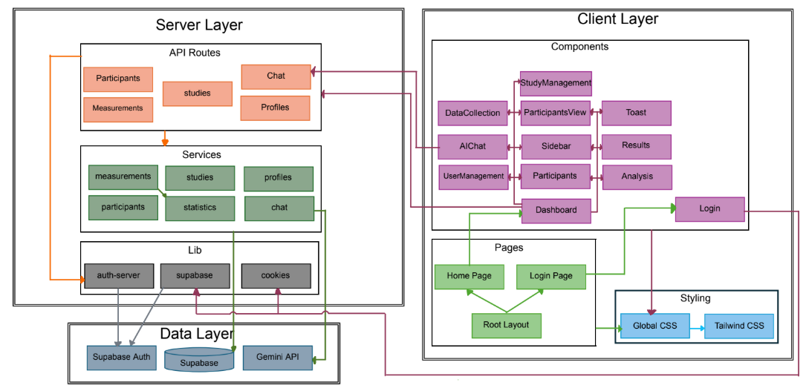

ארכיטקטורת לקוח
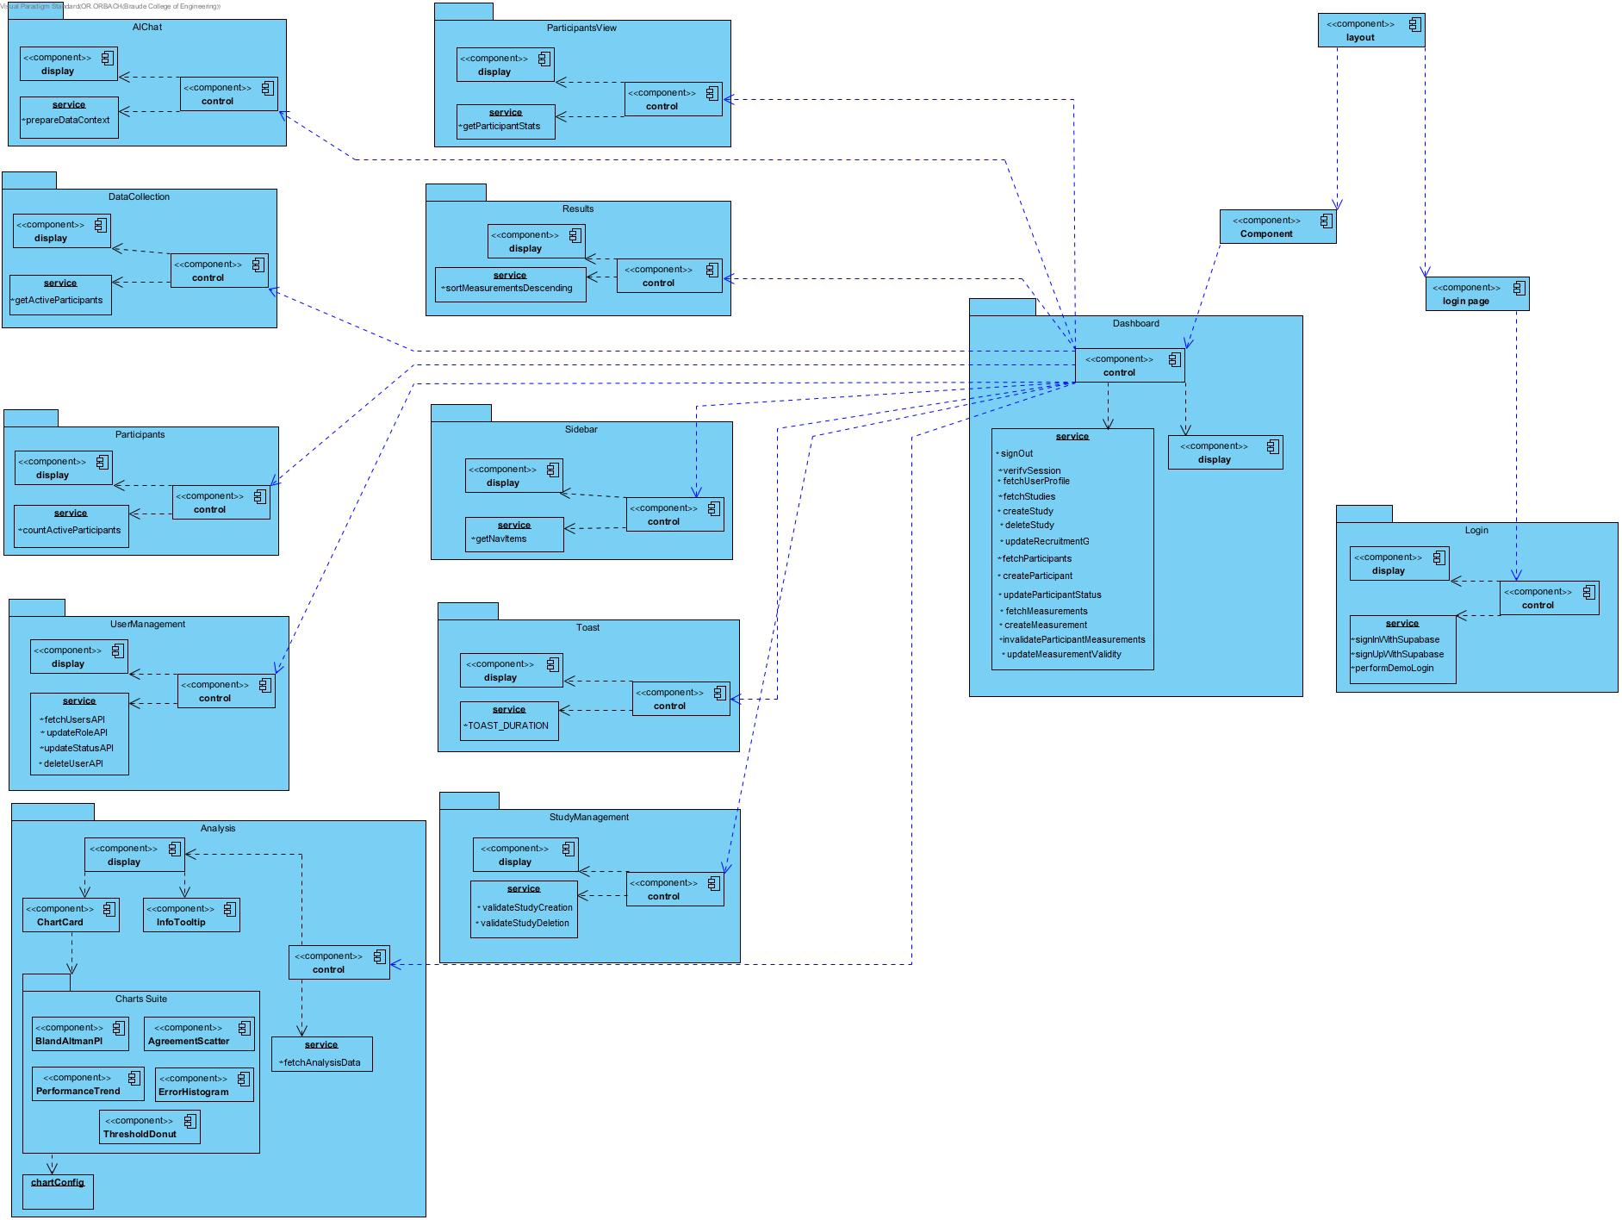

ארכיטקטורת שרת
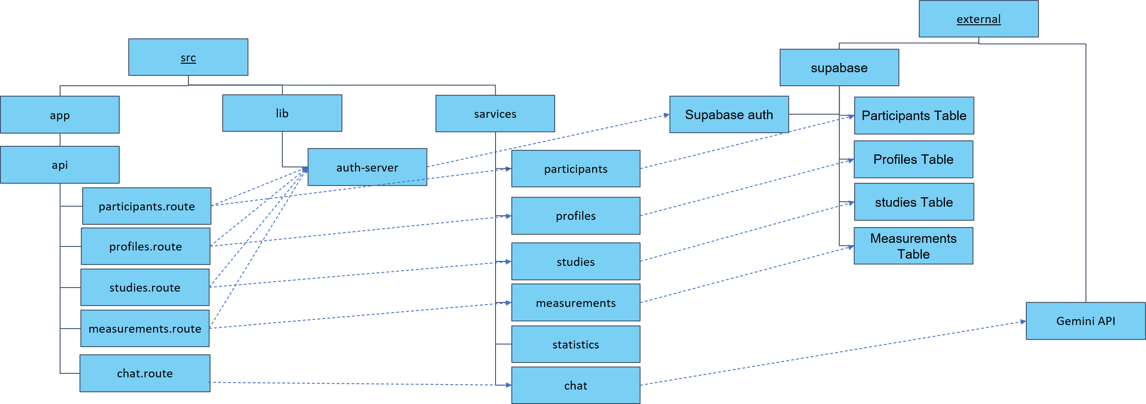

דיאגרמת use case

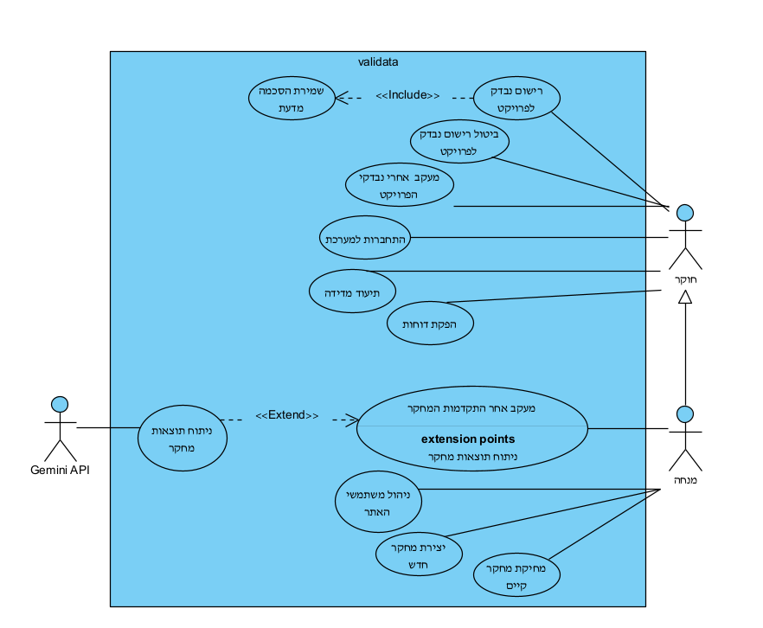

ארכיטקטורת DB
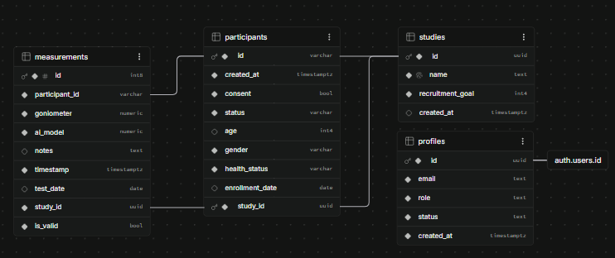

מפגש הסטודיו

הציונים שהתקבלו בשאלון SUS
ציון השאלון הוא - 82.9
הזמן "טס" במהלך ההתנסות | ביצעתי את ההתנסות בהנאה רבה | ארצה לבצע את ההתנסות גם בזמני הפנוי | הייתי רוצה להשתמש במערכת זו לעיתים תכופות | מצאתי כי המערכת מסובכת ללא סיבה | חשבתי שהמערכת קלה לשימוש | אזדקק לתמיכת איש טכני כדי שאוכל להשתמש במערכת זו | מצאתי כי הפונקציות השונות של המערכת היו מתואמות היטב | חשבתי כי היה יותר מידי חוסר עקביות במערכת זו | לדעתי רוב האנשים יהיו מסוגלים ללמוד להשתמש במערכת זו בקלות | מצאתי כי המערכת מאוד מסורבלת לשימוש | חשתי בטחון רב כאשר השתמשתי במערכת | עלי ללמוד הרבה דברים לפני שאוכל להשתמש במערכת זו
7 | 7 | 7 | 4 | 1 | 5 | 1 | 5 | 1 | 5 | 1 | 5 | 2
7 | 7 | 7 | 4 | 2 | 4 | 4 | 4 | 1 | 5 | 1 | 4 | 1
6 | 6 | 6 | 5 | 2 | 5 | 1 | 5 | 1 | 4 | 2 | 5 | 1
5 | 5 | 5 | 5 | 1 | 5 | 1 | 5 | 1 | 5 | 1 | 5 | 1
6 | 6 | 6 | 4 | 1 | 4 | 1 | 4 | 1 | 4 | 1 | 4 | 1
4 | 4 | 4 | 4 | 2 | 5 | 4 | 4 | 1 | 4 | 1 | 4 | 2
6 | 6 | 7 | 4 | 3 | 3 | 3 | 4 | 3 | 4 | 3 | 3 | 3
7 | 7 | 4 | 4 | 2 | 4 | 3 | 5 | 1 | 3 | 2 | 4 | 3
7 | 7 | 7 | 5 | 1 | 5 | 1 | 5 | 1 | 5 | 1 | 5 | 1
7 | 7 | 5 | 4 | 2 | 4 | 1 | 3 | 1 | 4 | 1 | 4 | 1
5 | 5 | 5 | 5 | 3 | 3 | 4 | 4 | 3 | 5 | 3 | 4 | 4
5 | 5 | 5 | 5 | 1 | 5 | 1 | 5 | 1 | 5 | 1 | 5 | 1
7 | 7 | 7 | 5 | 1 | 5 | 1 | 5 | 1 | 5 | 1 | 5 | 1
7 | 7 | 6 | 5 | 2 | 5 | 2 | 4 | 1 | 3 | 1 | 4 | 3
7 | 7 | 2 | 4 | 1 | 3 | 2 | 4 | 3 | 4 | 2 | 5 | 2
7 | 7 | 7 | 5 | 2 | 5 | 1 | 5 | 1 | 5 | 1 | 5 | 1
6 | 7 | 2 | 1 | 1 | 4 | 1 | 5 | 1 | 4 | 2 | 5 | 1
7 | 7 | 7 | 4 | 1 | 4 | 1 | 5 | 1 | 5 | 1 | 5 | 5
7 | 7 | 7 | 5 | 1 | 5 | 5 | 5 | 1 | 5 | 5 | 5 | 1
7 | 7 | 7 | 5 | 5 | 5 | 5 | 5 | 5 | 5 | 5 | 5 | 5
6 | 6 | 6 | 4 | 1 | 3 | 1 | 4 | 1 | 4 | 1 | 4 | 1
7 | 7 | 7 | 5 | 1 | 5 | 1 | 5 | 1 | 5 | 1 | 5 | 1
7 | 7 | 7 | 5 | 1 | 5 | 2 | 5 | 1 | 5 | 1 | 5 | 2
4 | 4 | 4 | 4 | 2 | 5 | 2 | 5 | 3 | 4 | 2 | 4 | 1
5 | 5 | 5 | 5 | 3 | 3 | 2 | 4 | 2 | 2 | 2 | 2 | 4

הערות שהתקבלו בשאלון SUS
כיצד הרגשת במהלך ההתנסות במערכת ? | האם לדעתך המערכת מותאמת לאוכלוסיה אליה היא מכוונת? | אלמנטים שאהבתי במערכת | אלמנטים שיש לשפר במערכת
היה נחמד ממשק מאוד פשוט ונראה טוב | כן היא בדיוק בשבילם | הצאט שמסכם את הגרפים והממשק הפשוט | קצת אולי לעצב יותר מודרני אבל סה"כ נראה טוב
קלה לשימוש | כן | ממשק נוח מאוד | הכנסת פצרים אוטומטים במקום הכנסות ידניות
הרגשה נעימה לא מאוד מסובך | כן מאוד | העיצוב מותאם בצורה טובה
טוב | כן | Chatbot
נוחה לשימוש | כן | הגרפים
מערכת מעניינת | כן | שאפשר לפטר אנשים | אלמנטים כפולים
המערכת מעוצבת יפה מאוד, ומפורטת | כן מאוד | ניהול ההרשאות במערכת | חלוקת אלמנטים במערכת
המערכת נוחה לשימוש |  | לא כל אחד יכול להירשם למערכת, רק לאחר אישור מנחה פרויקט | יש מסכים שמכילים את אותם אלמנטים
המערכת ממש קלה לשימוש ומאוד מובנת | כן | הגרפים מאוד מעניינים | יש כפילויות במסכים אותו מידע מוצג במסכים שונים
הרגשתי טוב, הכל מובן במידה גבוהה | נכון | אהבתי את הגרפים, לראות גרפים תמיד יותר טוב.
סה״כ מוצר שימושי לסטודנטים | כן | מלא דברים שעוזרים לחוקרים | נגישות והסברים
נחמד ממש | כן | נראות | להוסיף עברית
הרעיון טוב ועוזר | כן | נראות | להוסיף עברית
מאוד ידודיתי למשתמש, הכפתורים בצבעים מושכים | מיועד בדיוק ל2 סטודנטים שעושים את הפרוייקט גמר | שומר דגימות והיסטוריה
מאוד מאןד יפה כל העבוד | מאוד | הכל עובד מהר למרות המורכבות של הפרוייקט | את הנראות קצת
היה ממש נחמד נראה טוב עושה את העבודה | כן | הממשק פשוט ונראה טוב | רק עיצוב יותר מודרני
מערכת מעולה |  | נוחה לשימוש | טיפה נראות
נוחה לשימוש הצלחתי להצצות באתר | כן | קלה לשימוש
טוב | כן | העיצוב
היה פשוט להבנה | כן | ניהול הרשאות | דארק מוד
יפה | כן | מסודר | הוספת גרפים
נהניתי לא הרגשתי בזמן | כן | את הסטטיסטיקות
מעניין | כן | הסטטסטיקות
מצויין בנוי מאוד טוב |  | הגרפים והדוחות מעוצבים טוב | לנקות את המערכת מנראות AI
התעניינתי |  | ניתוח הנתונים | Dark mode

התייחסות להערות
- עיצוב ונראות ("עיצוב יותר מודרני", "לנקות את המערכת מנראות AI", "טיפה נראות")
- בנינו פלטת צבעים חדשה, עדינה ומרגיעה, שהחליפה את המראה הגנרי. שילבנו אייקונים מקצועיים ואחידים האתר.
- הכנסת קבצים אוטומטית
- הוספנו תחת מסך "Data Collection" רכיב של העלאת קבצים גורפת. האתר מאפשר להעלות קבצי נתונים מסוג CSV, Excel ו-JSON, שמעבדים את המידע באופן אוטומטי במקום שהמשתמש יצטרך להזין שורה-שורה באופן ידני את המדידות שביצע.
- חלוקת מסכים וכפילויות ("אלמנטים כפולים", "אותו מידע מוצג במסכים שונים")
- ביצענו רה-ארגון למבנה האתר ולחלוקת האלמנטים בו. איחדנו מסכים שהציגו מידע חופף וריכזנו את הנתונים תחת אזורים ייעודיים (למשל, כל נתוני הנבדקים רוכזו למקום אחד). כעת הממשק נקי יותר, ללא כפילויות מיותרות, מה שמאפשר ניווט אינטואיטיבי, מהיר ונוח .
- קיימות הודעות צפות שמתריעות על הצלחה/שגיאה בהזנת נתונים, קיימים סימני שאלה להדרכה על הגרפים או הצהרת נגישות תקנית
- תמיכה בעברית
- כרגע זה לא קיים כי התנהלות המחקר מתבצעת באנגלית ורוצים לשמור על שפה אחידה
- מצב כהה ("Dark mode")
- האתר תומך בהחלפה בין מצב כהה לבהיר וההפך.
- הוספת גרפים
- באתר משתמש בספריית Recharts המקצועית כדי להציג נתונים. הוספו אלמנטים של `BarChart` ,`LineChart` ו-`PieChart` . גרפים אלו מוצגים בלוח הבקרה במעקב אחרי התקדמות משתתפים, וגם באמצעות אזור הניתוח הנתונים החכם, שיודע לייצר גרפים לבקשת המשתמש.

CODEREVIEW

תוצרי ה CODEREVIEW
הערה | תגובה | האם בכוונת הצוות לבצע שינוי בעקבות ההערה? יש לפרט. אם כן, מה השינוי. אם לא, מדוע
פשטות | קיבלנו את ההערה | כן , נבצע חידוש לעיצוב על מנת שיהיה נחמד למשתמש
מימוש | הצוות הסביר שהפונקציות המרכזיות עובדות לפי הדרישות | לא כרגע, כי המימוש המרכזי תקין
מודלריות | הצוות קיבל את ההערה שיש מקום להפרדה ברורה יותר בין רכיבים ולוגיקה | כן, להעביר חלק מהלוגיקה לקבצים/קומפוננטות נפרדות
יעילות | מסך הגרפים נטען לאט | נבדוק איך אפשר לבצע שליפה מהירה יותר.
באגים | הועלתה אפשרות שבמקרים של עומס או תקלה בתקשורת עם השרת חלק מהנתונים לא יוצגו כראוי למשתמש | כן, להוסיף מנגנוני גיבוי והודעות שגיאה מתאימות
טיפול בשגיאות | לא קיימות בדיקות קבלה | נוסיף בדיקות כדי לוודא תקינות המערכת

התייחסות אישית של כל סטודנט ב CODEREVIEW
כל אחד מוסיף התייחסות אישית !!!!!!!!!!!!!!!!!!!!
- החוויה הייתה מעשירה ומלמדת, אך גם דרשה ריכוז רב. מצד אחד, המעבר על לוגיקה שנכתבה על ידי אחרים בצוות דרש מאמץ להבין את קו המחשבה והארכיטקטורה שלהם. מצד שני, התהליך תרם מאוד ליישור קו בתוך הצוות ולווידוא שכולנו עובדים לפי אותם סטנדרטים. היה מספק לראות כיצד שיח פתוח על נושאים כמו מודלריות והפרדת רכיבים מוביל להחלטות מעשיות שמשפרות את הארכיטקטורה של האתר.

תיק מתכנת

תיעוד והסבר על הפונקציות המרכזיות בקוד
src/context/ThemeContext.js
Function \ Hook | Description | Input | Output
useEffect (initialization) | Runs on mount to check if a theme preference ('dark' or 'light') is saved in localStorage. | Dependency: [] | Sets the theme state based on saved preferences.
useEffect (DOM update) | Listens for theme changes, toggles the 'dark' CSS class on the HTML root element, and saves the choice to localStorage. | Dependency: [theme] | Applies dark mode styles globally.
toggleTheme (function) | Switches the current theme mode back and forth between 'light' and 'dark'. | None | Updates the theme state.
useTheme (hook) | Custom React hook that allows any component in the app to access the current theme state and the toggle function. | None | Returns { theme, toggleTheme }.
src/components/Dashboard/control.jsx
Function \ Hook | Description | Input | Output
useEffect (initial fetch) | Runs on mount to authenticate the user and load the initial studies list. | Dependency: [] | Updates userProfile and studies state, or redirects to /login.
loadStudyData (function) | Fetches the participants and measurements for a newly selected study. | studyId (string) | Updates participants and measurements state.
handleLogout (function) | Clears cookies and redirects the user to the login page. | None | Triggers router.push('/login').
src/components/Dashboard/service.js
Function \ Hook | Description | Input | Output
fetchStudies (function) | Client-side fetch to get studies from the server API. | None | Array of study objects.
fetchParticipants (function) | Client-side fetch to get participants for a specific study. | studyId (string) | Array of participant objects.
fetchMeasurements (function) | Client-side fetch to get measurements for a specific study. | studyId (string) | Array of measurement objects.
fetchUserProfile (function) | Client-side fetch to get the current authenticated user's profile. | None | User profile object (role, status).
src/components/Login/control.jsx
Function \ Hook | Description | Input | Output
handleSubmit (function) | Validates inputs and triggers the appropriate authentication service. | Form submission event (e) | Calls signInWithSupabase or signUpWithSupabase.
src/components/Login/service.js
Function \ Hook | Description | Input | Output
signInWithSupabase (function) | Authenticates the user with Supabase Auth, fetches profile, and sets cookies. | email, password | Returns { success: true } and sets 'sb-access-token'.
signUpWithSupabase (function) | Registers a new user via Supabase Auth. | email, password | Returns { success: true }.
src/components/Analysis/control.jsx
Function \ Hook | Description | Input | Output
useEffect (fetch data) | Automatically fetches processed stats from the server when threshold or data changes. | [localThreshold, participants, measurements] | Updates analysisData state with server response.
src/components/Analysis/service.js
Function \ Hook | Description | Input | Output
fetchAnalysisData (function) | Sends data to the server API to perform heavy statistical calculations. | localThreshold, participants, measurements | Returns processed charts (chartData, blandAltman) and metrics.
src/components/AIChat/control.jsx
Function \ Hook | Description | Input | Output
useChat (hook) | Manages chat history and streaming network requests automatically. | API endpoint '/api/chat' and payload | Returns messages array, input state, and functions.
src/services/chatService.js (Server)
Function \ Hook | Description | Input | Output
generateChatStream (Server function) | Contacts the Google Gemini API securely to generate responses based on study data. | messages, dataContext | Returns a streaming text response to the client.
src/services/measurementsService.js (Server)
Function \ Hook | Description | Input | Output
getMeasurements (Server function) | Fetches all measurements for a specific study from Supabase. | session, studyId | Array of raw measurement records.
addMeasurement (Server function) | Validates and inserts a new measurement record. | session, body | The newly inserted measurement object.
analyzeMeasurements (Server function) | Processes raw measurements using the statistics module to generate analytical data. | threshold, measurements, participants | Processed charts and metrics (rmse, mae).
src/services/statistics.js (Server)
Function \ Hook | Description | Input | Output
calculateRMSE (Server function) | Calculates the Root Mean Square Error between the AI and Goniometer readings. | Array of numeric differences | A floating-point number representing the RMSE.
calculateBlandAltman (Server function) | Prepares data points for a Bland-Altman plot (X: average, Y: difference). | Array of grouped measurements | An array of objects { avg, diff }.
aggregateByParticipant (Server function) | Groups multiple measurements belonging to the same participant to find their average reading. | Raw measurements array | Object mapping participant IDs to their average readings.
src/services/studiesService.js (Server)
Function \ Hook | Description | Input | Output
getStudies (Server function) | Fetches studies from Supabase, applying role-based filtering (Mentor vs Team Member). | session | Array of study objects.
addStudy (Server function) | Creates a new study and links it to the active mentor. | session, body (name, goal) | The newly created study object.
deleteStudy (Server function) | Deletes a study from the database. | session, id | Confirmation of deletion.
src/services/participantsService.js (Server)
Function \ Hook | Description | Input | Output
getParticipants (Server function) | Fetches participants for a specific study from Supabase. | session, studyId | Array of participant objects.
addParticipant (Server function) | Inserts a new participant record into the study. | session, body | The newly inserted participant object.
updateParticipantStatus (Server function) | Updates a participant's active/completed status. | session, body | The updated participant object.
src/services/profilesService.js (Server)
Function \ Hook | Description | Input | Output
getProfiles (Server function) | Fetches all user profiles from Supabase (typically for admin view). | session, fetchCurrentOnly (boolean) | Array of user profiles (or a single profile).
updateProfile (Server function) | Updates a user's role or status. | session, body (id, role, status) | The updated profile object.
src/components/UserManagement/control.jsx
Function \ Hook | Description | Input | Output
fetchUsers (function) | Calls the client-side service API to get users and updates local state. | None | Sets users state array.
src/components/UserManagement/service.js
Function \ Hook | Description | Input | Output
fetchUsersAPI (function) | Client-side fetch to get all user profiles from the server API. | None | Array of user profile objects.
updateRoleAPI (function) | Client-side fetch to update a user's role. | userId, newRole | Updated profile object.
src/components/DataCollection/control.jsx
Function \ Hook | Description | Input | Output
handleSubmit (function) | Constructs the measurement object and passes it back to the Dashboard for saving. | Form submission event (e) | Calls onAddMeasurement prop.

עץ פונקציות
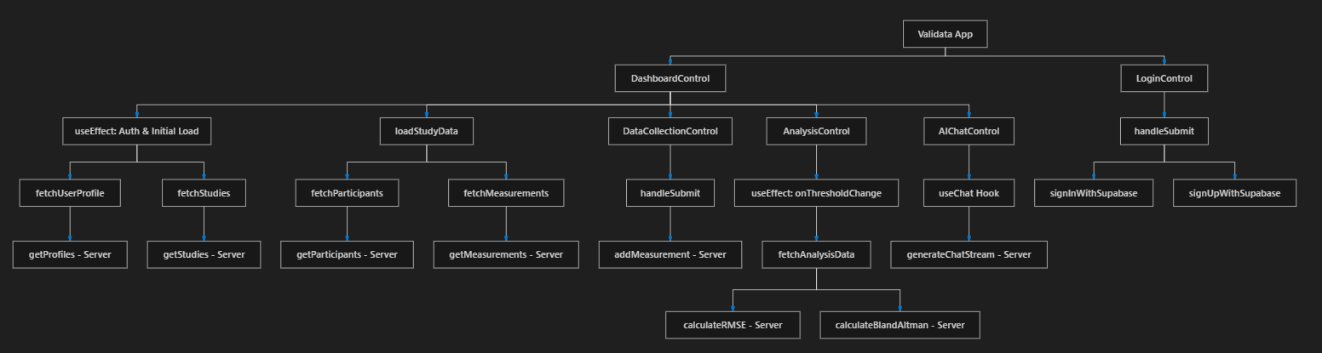

API שהאתר משתמש בהם
      - Supabase
משמש כ-Backend as a Service וכרכיב מסד הנתונים של האתר.האתר משתמש בספריית `@supabase/supabase-js` (וגם ב-auth) כדי לנהל את מסד הנתונים של האתר האתר מבצע פעולות קריאה, יצירה, עדכון , מחיקה עבור ישויות כמו מחקרים, משתתפים, מדידות ופרופילי משתמשים.
- Google Gemini API
משמש להפעלת עוזר בינה מלאכותית חכם באתר עבור מנחה המחקר.
האתר משתמש במודל השפה `gemini-2.5-flash` של Google כדי להעניק למשתמשים חוויית צ'אט עם בינה מלאכותית ועושה את זה בעזרת ספריית Vercel AI SDK - `@ai-sdk/google . ה-API מקבל את הבקשות של המשתמשים ומייצר להם תשובות חכמות מבוססות מודל השפה.

קישור לDB
https://supabase.com/dashboard/project/wsxgrpgvdyqfonttprty
**מסד הנתונים שלנו מאובטח. הקישור הנ"ל יעבוד רק לאחר מקבלים ומאשרים את ההזמנה הרשמית מ-Supabase. ברגע שמאשרים את ההזמנה במייל , ניתן ללחוץ על הקישור ולצפות בנתונים באופן חופשי.הזמנה רשמית נשלחה למייל של נעמי .naomius@braude.ac.il

סביבות מיוחדות שהתקנו
- התקנת Next.js
תחילה, יש לוודא ש-Node.js מותקן במחשב.
אם אין לך Node.js, תוריד ותתקין מכאן.
לאחר מכן, יוצרים פרויקט Next.js חדש:
sh
npx create-next-app@latest validata-app
cd validata-app
- התקנת Tailwind CSS
Tailwind הוא ה- CSS Framework. כדי להתקין אותה בסביבת הפיתוח:
sh
npm install -D tailwindcss @tailwindcss/postcss
לאחר מכן יש לוודא שקובץ ה-CSS הראשי (לרוב `globals.css`) כולל את ההגדרות של Tailwind (בגרסה 4 התחביר מעט שונה ועובד דרך הפלאגין של PostCSS).

- התקנת Supabase
כדי לאפשר לאתר להתחבר למסד הנתונים ולבצע אימות משתמשים:
sh
npm install @supabase/supabase-js
*כדי שזה יעבוד, חובה ליצור קובץ `.env.local` בתיקיית השורש של הפרויקט ולהזין בו את פרטי החיבור:
NEXT_PUBLIC_SUPABASE_URL=הכתובת_שלך_בסופאבייס
NEXT_PUBLIC_SUPABASE_ANON_KEY=המפתח_הציבורי_שלך

- התקנת Vercel AI SDK ו-Google Gemini (עוזר הבינה המלאכותית)
כדי להפעיל את צ'אט ה-AI באתר, השתמשנו בספריות הרשמיות של Vercel שמחברות את Next.js למודל השפה של גוגל:
sh
npm install ai @ai-sdk/react @ai-sdk/google
*חובה להוסיף את מפתח ה-API של גוגל לקובץ ה-`.env.local`:
GOOGLE_GENERATIVE_AI_API_KEY=המפתח_שלך_מגוגל

- התקנת ספריות הגרפים
האתר מציג מדדים ונתונים בצורה ויזואלית באמצעות מספר ספריות מתקדמות לגרפים:
sh
npm install recharts chart.js react-chartjs-2

- התקנת ספריות ייצוא נתונים (PDF ו-Excel)
כדי לאפשר למנחה המחקר להוריד דוחות ונתונים, הוספנו ספריות המייצרות קבצים:
sh
npm install jspdf html2canvas-pro html2pdf.js xlsx
`xlsx` מאפשרת להמיר נתוני טבלאות לקבצי אקסל.
ספריות ה-PDF מאפשרות "לצלם" את המסך ולייצר דוח PDF מתוך תצוגת האתר.
- התקנת Lucide React
במקום MUI או React Icons, הפרויקט שלך משתמש בספריית האייקונים המודרנית והקלילה Lucide:
sh
npm install lucide-react

- התקנת Zod
כדי לוודא שהנתונים המוזנים לטפסים תקינים ולא חסרים שדות:
sh
npm install zod
אחרי שכל ההתקנות בוצעו מריצים את פקודת הפיתוח:
sh
npm run dev
האתר יהיה זמין בדפדפן בכתובת: http://localhost:3000

קטעי קוד מיוחדים שלקחנו ממקורות שונים
- צ'אט עם AI והזרמת הטקסט
כדי לקבל חוויית צ'אט מודרנית (כמו ב-ChatGPT, שבה הטקסט מוקלד על המסך תוך כדי קבלתו ולא מחכה לסוף העיבוד), השתמשנו בתבנית העבודה הרשמית של Vercel AI SDK.
מיקום בפרויקט- צד שרת ב- `src/app/api/chat/route.js` וצד לקוח ב- `src/app/components/AIChat/control.jsx`.
רפרנס למקור- Vercel AI SDK - Core Documentation
קטע הקוד (צד שרת):
javascript import { streamText } from 'ai';
import { google } from '@ai-sdk/google';
const result = await streamText({
model: google('models/gemini-2.5-flash', { /* הגדרות */ }),
system: systemPrompt,
messages,
});
return result.toDataStreamResponse();

קטע הקוד (צד לקוח):
import { useChat } from 'ai/react';
const { messages, append, isLoading, input, handleInputChange } = useChat({
api: '/api/chat',
});
- קריאה ויצירת קבצי אקסל
המרה של אובייקטים (JSON) לגיליונות אקסל ולהפך, כדי לאפשר למנחה המחקר להעלות נתוני משתתפים בקלות. הקוד נלקח ישירות מדוגמאות השימוש של ספריית SheetJS.
מיקום בפרויקט- `src/app/components/DataCollection/display.jsx` (ייצוא תבנית ריקה) ו- `Dashboard/control.jsx` (ייבוא נתונים).
רפרנס למקור- SheetJS Official Docs
קטע הקוד (ייצוא אקסל):
import * as XLSX from 'xlsx';
const worksheet = XLSX.utils.aoa_to_sheet([['participant_id', 'goniometer', 'ai_model', 'test_date', 'notes']]);
const workbook = XLSX.utils.book_new();
XLSX.utils.book_append_sheet(workbook, worksheet, 'Template');
XLSX.writeFile(workbook, 'validata-import-template.xlsx');
- צילום המסך והפקת דוח PDF
כדי להוריד את תצוגת הגרפים כ-PDF, השתמשנו בשילוב של `html2canvas` (ש"מצלם" את הקוד כרכיב HTML לתמונה) ו- `jsPDF` (שעוטף את התמונה לקובץ PDF).
מיקום בפרויקט- `src/app/components/Analysis/display.jsx`
רפרנס למקור- jsPDF Documentation
קטע הקוד-
const { jsPDF } = await import('jspdf');
const html2canvas = (await import('html2canvas-pro')).default;
const canvas = await html2canvas(element, { scale: 2 });
const imgData = canvas.toDataURL('image/png');
const pdf = new jsPDF({ unit: 'in', format: 'letter', orientation: 'landscape' });
pdf.addImage(imgData, 'PNG', 0.5, 0.5, imgWidth, imgHeight);
pdf.save('validata-analysis-report.pdf');

- תרשימים סטטיסטיים מתקדמים
בניית תרשימי פיזור (Scatter Plots) עם קווי התייחסות (Reference lines) למידה הסטטיסטית (כמו פער ממוצע - Mean bias). עטפנו את הרכיבים בתגית `<ResponsiveContainer>` כדי שיתאימו למסך באופן רספונסיבי לפי התיעוד.
מיקום בפרויקט- `src/app/components/Analysis/charts/BlandAltmanPlot.jsx`
רפרנס למקור- Recharts Scatter Chart Docs
קטע הקוד המרכזי-
import { ScatterChart, Scatter, XAxis, YAxis, CartesianGrid, Tooltip, ReferenceLine, ResponsiveContainer } from 'recharts';
<ResponsiveContainer width="100%" height="100%">
<ScatterChart margin={{ top: 20, right: 30, bottom: 20, left: 10 }}>
<CartesianGrid strokeDasharray="3 3" />
<XAxis type="number" dataKey="mean" />
<YAxis type="number" dataKey="diff" />
{/* קו ייחוס המסמן את ה-0 (התאמה מושלמת) */}
<ReferenceLine y={0} stroke="#94a3b8" strokeWidth={1} />
{/* קו ייחוס המייצג את ההטיה הממוצעת */}
<ReferenceLine y={stats.meanBias} stroke="#4f46e5" strokeDasharray="5 5" />
<Scatter name="Measurements" data={data} fill="#6366f1" />
</ScatterChart>
</ResponsiveContainer>

פרומפטים שבהם השתמשנו בכלי AI
כדי להתאים את מודל הבינה המלאכותית (Google Gemini) לצרכים הספציפיים של האתר Validata, נעשה שימוש ב-System Prompt מותאם אישית מאחורי הקלעים (בקובץ `chatService.js`). מטרת הפרומפט היא "למַסְגֵּר" את אופן החשיבה של המודל, להגדיר לו את תפקידו, ולהנחות אותו באילו כלים להשתמש.
"You are a professional Data Analyst for Validata, a clinical trials portal.
You have access to the currently loaded participants and measurements data for the active session.
Your job is to answer questions about this data, and when asked for visual comparisons, use the generateGraph tool to return data that the frontend will render as a chart.
Be concise, accurate, and professional."

משתמשים לאתר לצורך התחברות
סוג משתמש | מייל | סיסמא
מנחה | Validata123@walla.co.il | Validata456@outlook.co.il
חבר צוות | 123456 | 123456

תיק משתמש

אתר Validata הוא פורטל אימות נתונים למחקרים קליניים.
חלק זה מפרט את אופן השימוש בכל אחד מהמסכים במערכת, כיצד מגיעים אליו, ומה הפעולות שניתן לבצע בו.

מסך התחברות
זהו המסך הראשון שמוצג עם הכניסה לכתובת האתר (כאשר המשתמש אינו מחובר). ניתן להתחבר לחשבון קיים או ליצור חשבון חדש.
פעולות ניתנות לביצוע -
1. התחברות - תחת לשונית זו יש להזין כתובת אימייל וסיסמה כדי להתחבר לחשבון קיים.
2. הרשמה - תחת ללשונית זו מאפשר יצירת משתמש חדש במערכת על ידי הזנת פרטים.
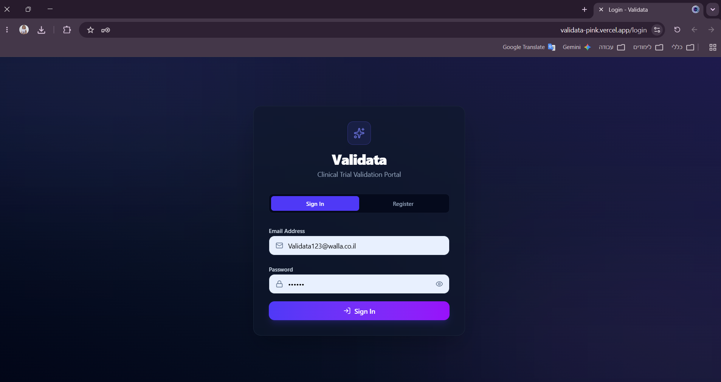
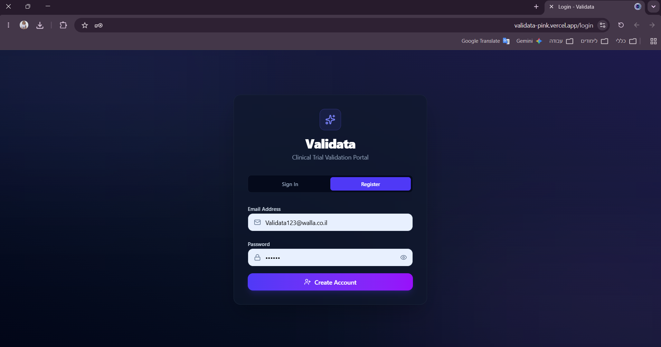

מסך Participant Management
מרכז ומנהל את כל משתתפי המחקר. זהו מסך הבית אליו מגיעים לאחר ההתחברות.
ניתן להגיע אליו בדרך נוספת ע"י Sidebar . דרך התפריט הצדדי (Sidebar) -> לחיצה על Participants.
פעולות ניתנות לביצוע -
- מעקב אחר יעדי גיוס - בראש המסך מופיע בר התקדמות המציג כמה משתתפים (פעילים או שסיימו) גויסו בפועל מתוך סך כל היעד הנדרש למחקר.
- הגדרת יעד גיוס - אם יש לך הרשאות Mentor ,ניתן להגדיר או לעדכן את מספר המשתתפים שתרצו לגייס למחקר.
- רישום משתתף חדש - ניתן להוסיף משתתף חדש למחקר באופן ידני.יש להזין גיל, מין (Male/Female), ומצב רפואי ( Healthy או Ankle Injured ). יש חובה לסמן שוידאת שהמשתתף חתם על טופס ההסכמה מדעת.
- טבלת מעקב - מוצגת טבלה של כל המשתתפים, בה ניתן לראות עבור כל משתתף את מספר ID שלו , האם אישר את ההסגמה מדעת, את סטטוס העלאת הפרטים שלו , מתי נרשם למחקר. בנוסף לכך בלחיצת כפתור ניתן לשנות סטטוס של משתתף פעיל לכזה שסיים את חלקו במחקר ("Completed") ניתן גם לבטל פעולה זו. כמו כן אם משתתף פרש או שיש צורך לפסול אותו מכל סיבה שהיא, לחיצה על כפתור Drop תסיר אותו לצמיתות מהחישובים והניתוחים של המחקר.
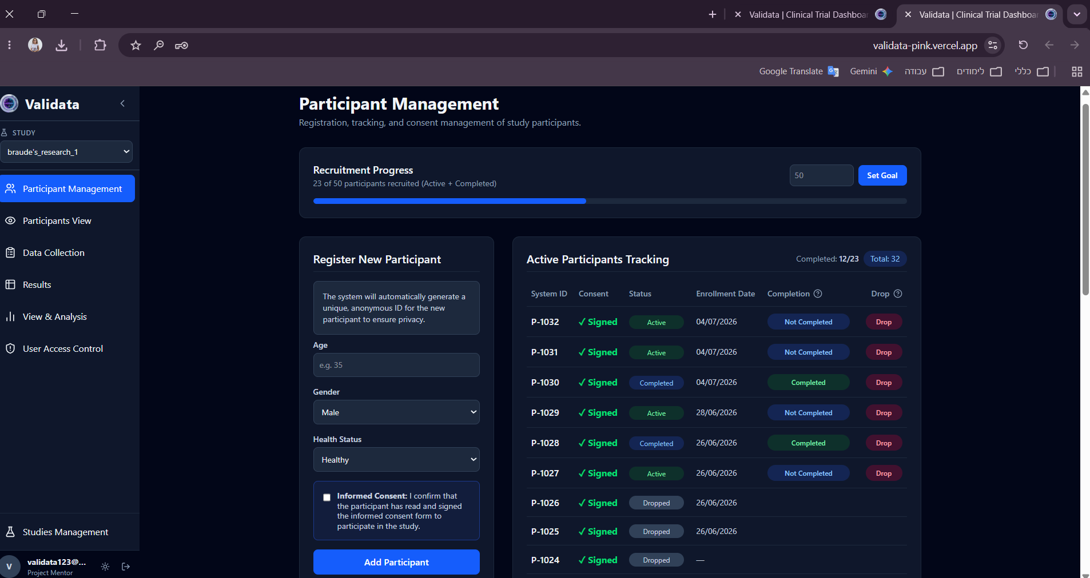

מסך Participant View
מסך זה מספק תמונת מצב רחבה על אוכלוסיית משתתפי המחקר, הוא מתמקד בהתפלגות הדמוגרפית והרפואית. ניתן ולסנן משתתפים לפי מצבם הרפואי או לסנן לפי ID של המשתתף.
ניתן להגיע למסך מתוך התפריט הצדדי ואז לחיצה על "Participants View".
פעולות ניתנות לביצוע -
1. כרטיסיות סטטיסטיקה - בראש המסך מוצגים נתונים המסכמים את אוכלוסיית המחקר בזמן אמת. בכרטיסיות יש את הנתונים הבאים: הגיל הממוצע של כלל המשתתפים הפעילים במחקר, כמות המשתתפים הבריאים במחקר, מות המשתתפים המאובחנים עם פציעה ברגל.
2. טבלת נתונים- מרכזת את כל המשתתפים ומציגה עבור כל אחד מהם את מזהה המשתתף (ID), גיל, מין , מצב רפואי. ניתן לבצע סינון משתתפים בטבלה לפי מזהה (מאתר במהירות משתתף ספציפי מתוך המאגר באמצעות ID ) או לפי המצב הרפואי של המשתתפים .
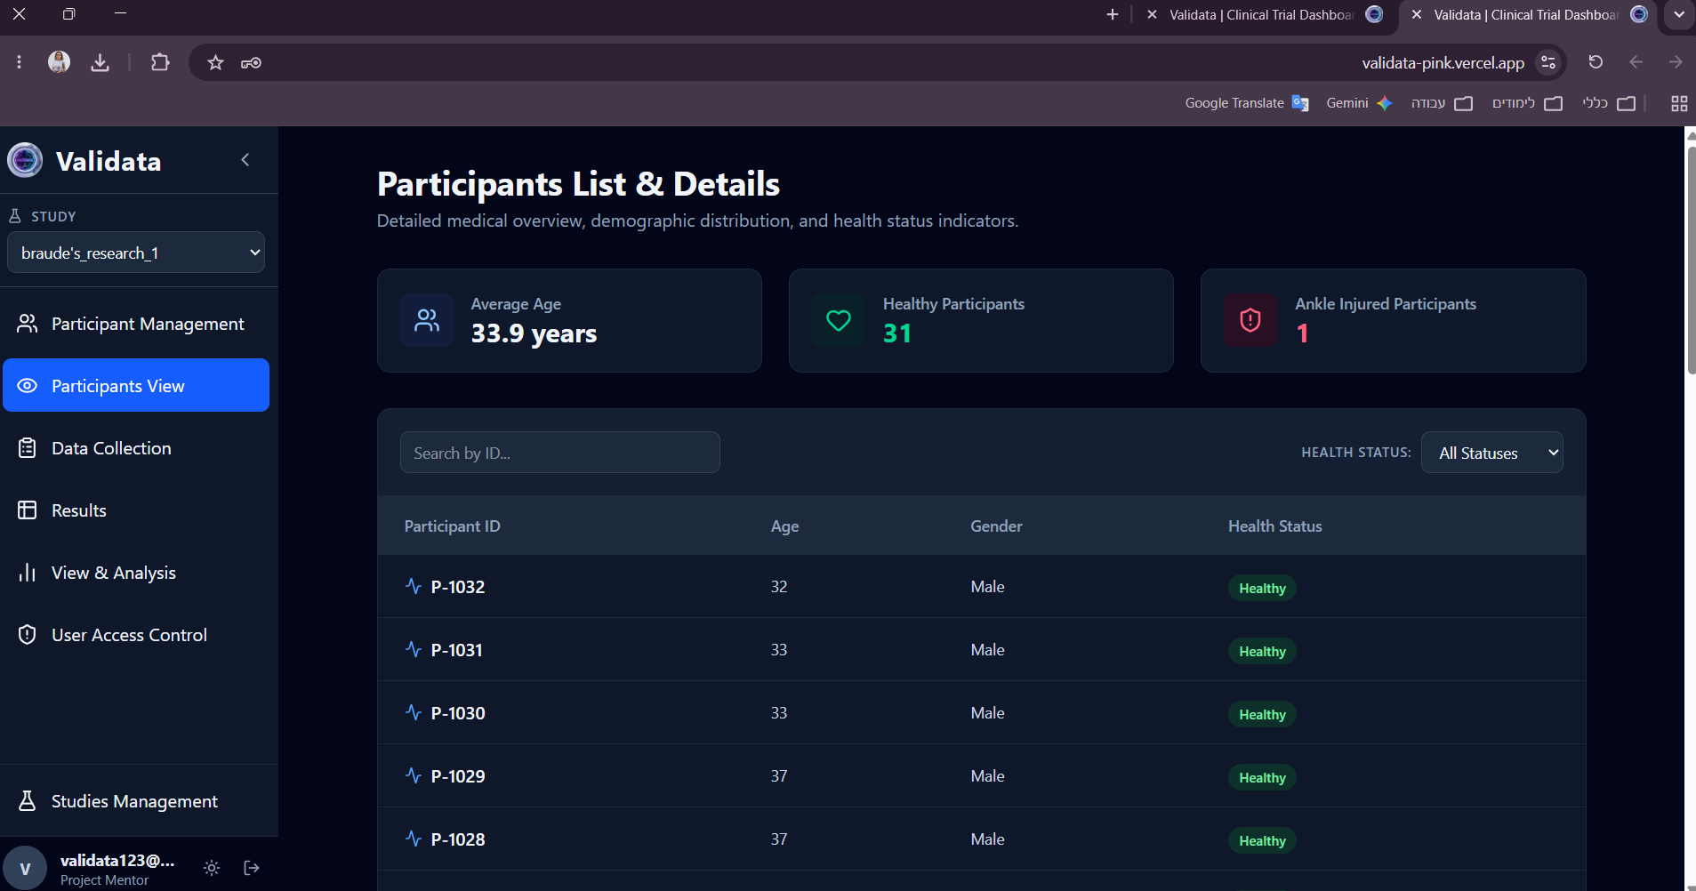

מסך Data Collection
מסך זה הוא ליבת העבודה להזנת המידע המחקרי . דרכו ניתן להוסיף את תוצאות המדידות הרפואיות של המשתתפים. המסך מאפשר עבודה בשתי תצורות: הזנה ידנית למשתתף בודד או ייבוא נתונים מרוכז באמצעות קבצים.ניתן להגיע למסך זה דרך התפריט הצדדי ואז לחיצה על Data Collection .
פעולות ניתנות לביצוע –
1. הזנת מדידה ידנית- טופס המאפשר לתעד תוצאות של מדידה אחת. בטופס ניתן לבחור את הID של המשתתף שעבורו בוצעו המדידות (ניתן לבחור רק משתתף שמוגדר בסטטוס "פעיל"), הזנת תוצאת המדידה הפיזית , הזנת התוצאה שהתקבלה ממודל הבינה המלאכותית, בחירת תאריך המדידה ואפשרות להוסיף הערות חוקר למדידה.
2. ייבוא נתונים מקובץ- כלי להעלאת נתונים מהירה במידה ויש מדידות רבות שבוצעו במערכות אחרות. ניתן לגרור או לבחור קבצי נתונים בפורמטים שונים (CSV, JSON, Excel) אל תוך האזור המיועד במסך.
3. הורדת תבנית - לחיצה על כפתור זה תוריד למחשב קובץ אקסל ריק המסודר לפי העמודות הנדרשות במערכת. מומלץ להיעזר בו כדי לוודא שהייבוא יעבור בהצלחה.
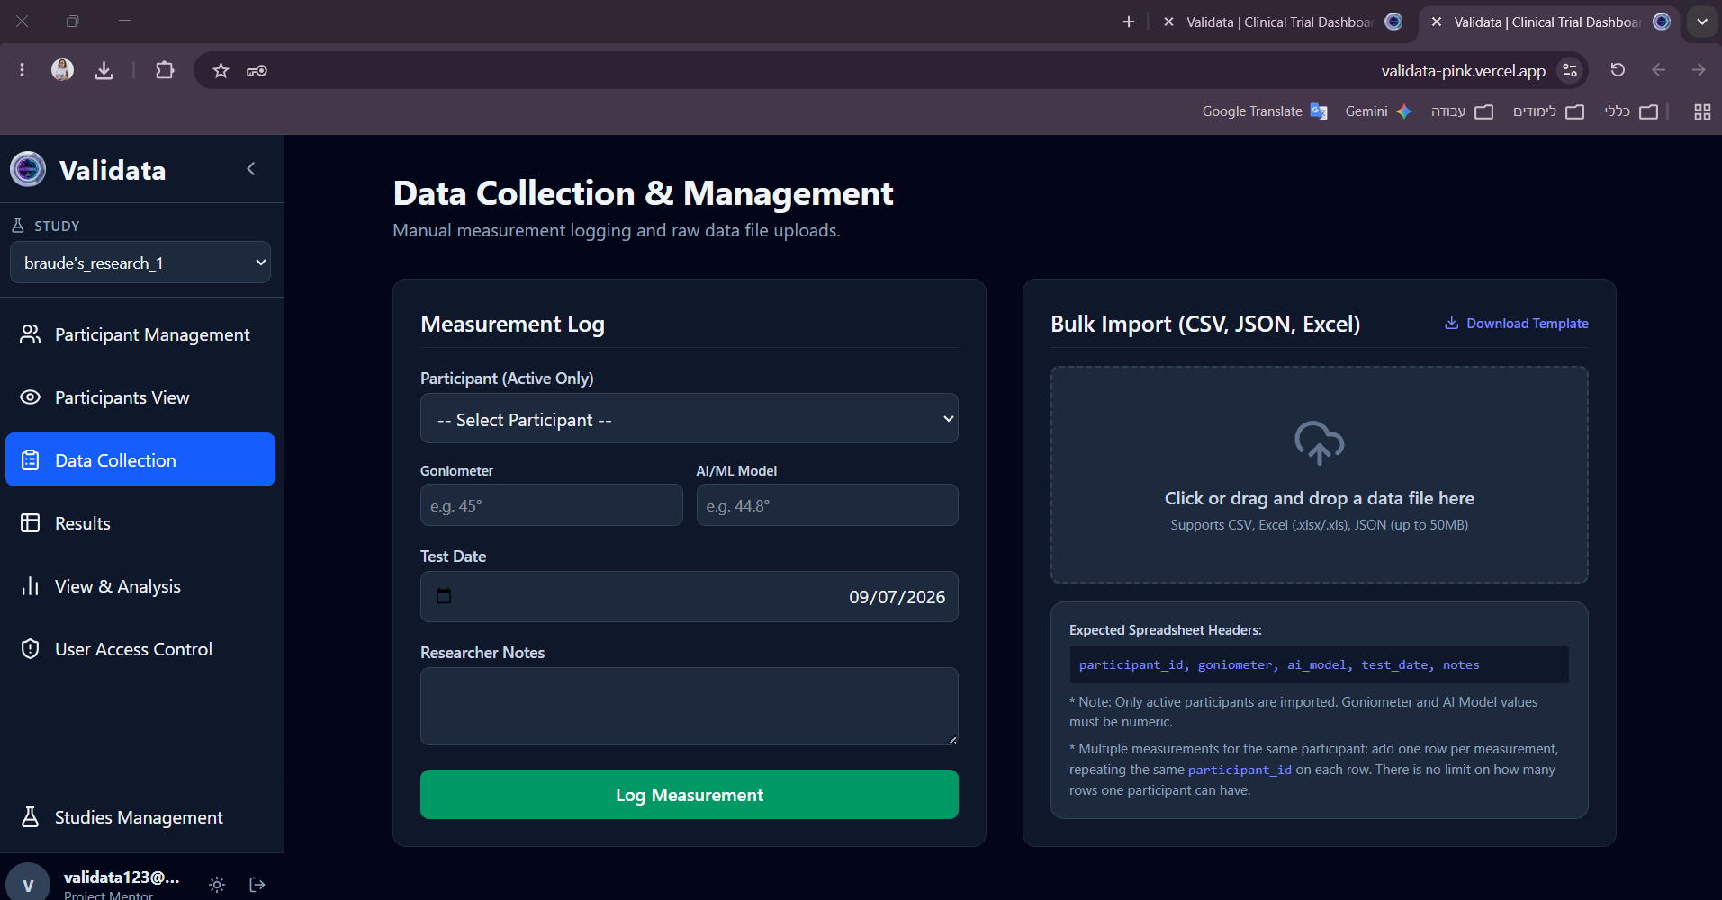

מסך Results
מסך זה מהווה את מאגר המידע המרכזי של כל המדידות שנאספו מכלל המשתתפים. המסך מאפשר לחוקרים לבחון את המידע הגולמי, לסנן ולמיין אותו, ולייצא אותו לאקסל. ניתן להגיע אליו דרך התפריט הצדדי ואז ללחוץ על Results.
פעולות ניתנות לביצוע –
  - ייצוא לExcel - כפתור ייעודי בראש המסך המאפשר להוריד בלחיצה אחת את כל נתוני המדידות התקינים (Valid) לקובץ אקסל (validata-results.xlsx) לטובת ניתוחים סטטיסטיים מתקדמים או כתיבת מאמרים.
  - טבלת המדידות - הרשימה מציגה עבור כל מדידה את תאריך הצטרפות המשתתף, תאריך שבה בוצעה המדידה, מזהה המשתתף, תוצאת הגוניומטר, תוצאת מודל ה AI והערות החוקר. בעמודה האחרונה בטבלה ניתן לשנות סטטוס של כל מדידה. אם מתגלה מדידה שגויה, לחיצה עליה תסמן אותה כInvalid (זוהי פעולה בלתי הפיכה שתוציא את המדידה הזו לצמיתות מכל החישובים הסטטיסטיים)
  - סינון נתונים בטבלה - ניתן למקד את תצוגת הטבלה בעזרת מספר מסננים. סינון לפי משתתף( בחירת ID) , סינון לפי תאריך הצטרפות (הצגת כל מי שהצטרף למחקר ביום מסוים) או סינון לפי תאריך בדיקה ( הצגת כל המדידות שבוצעו ביום מסוים.( ניתן לנקות את כל הסינונים (Clear Filters) בלחיצת כפתור אחת.
  - מיון טבלה - לחיצה על כותרות העמודות בטבלה (תאריך רישום למחקר, תאריך בדיקה , משתתף) תמיין את הנתונים בסדר עולה או יורד.

מסך View & Analysis
מסך זה הוא ליבת הניתוח המדעי המיועד למשתמש עם הרשאות Mentors. הוא מציג בצורה ויזואלית השוואה מדויקת בין תוצאות מודל הAI לתוצאות המדידה הפיזית (גוניומטר) באמצעות גרפים וסטטיסטיקה מתקדמת. ניתן להגיע אליו דרך התפריט הצדדי ואז ללחוץ על Analysis .
פעולות ניתנות לביצוע –
1. הפקת דוח PDF - כפתור המאפשר לייצר ולהוריד דוח PDF מקצועי הכולל את כל הגרפים והסטטיסטיקות המוצגים במסך.
2. גרפי התקדמות המחקר - Measurement Progress גרף עמודות המציג את התקדמות המדידות. Participant Status Distribution גרף טבעת המציג את התפלגות מצב המשתתפים במחקר.
3. סטטיסטיקות דיוק קליני - המסך מציג בזמן אמת מדדי שגיאה קריטיים כמו RMSE מדד לשגיאה ריבועית ממוצעת, MAE שגיאה מוחלטת ממוצעת, Mean Bias אם ה AI נוטה תמיד להעריך פחות מהגוניומטר.
4. גרפים מקצועיים להשוואה- המערכת בונה אוטומטית גרפים לצורך השוואה בנתונים.Agreement Scatter פיזור ההסכמה בין הAI לגוניומטר , Bland-Altman Plot כלי סטטיסטי קליני המציג את ההבדלים בין שתי שיטות המדידה, Error Distribution התפלגות גודלי השגיאות, Performance Trend גרף מגמת ביצועים של כל מדידה.
5. בקרת סף קליני – גרף טבעת המאפשר להגדיר סף סטייה מקסימלי במעלות , ולראות באופן ויזואלי איזה אחוז מהמדידות עומד בתקן הקליני הזה. ניתן לערוך את המספר בתיבת הטקסט וללחוץ Enter כדי לעדכן את הגרף בזמן אמת.
6. סטטיסטיקה תיאורית - סיכום נתונים (Mean Error, SD, SE) ברמת המשתתף, המסייע בניתוח העומק של התוצאות.
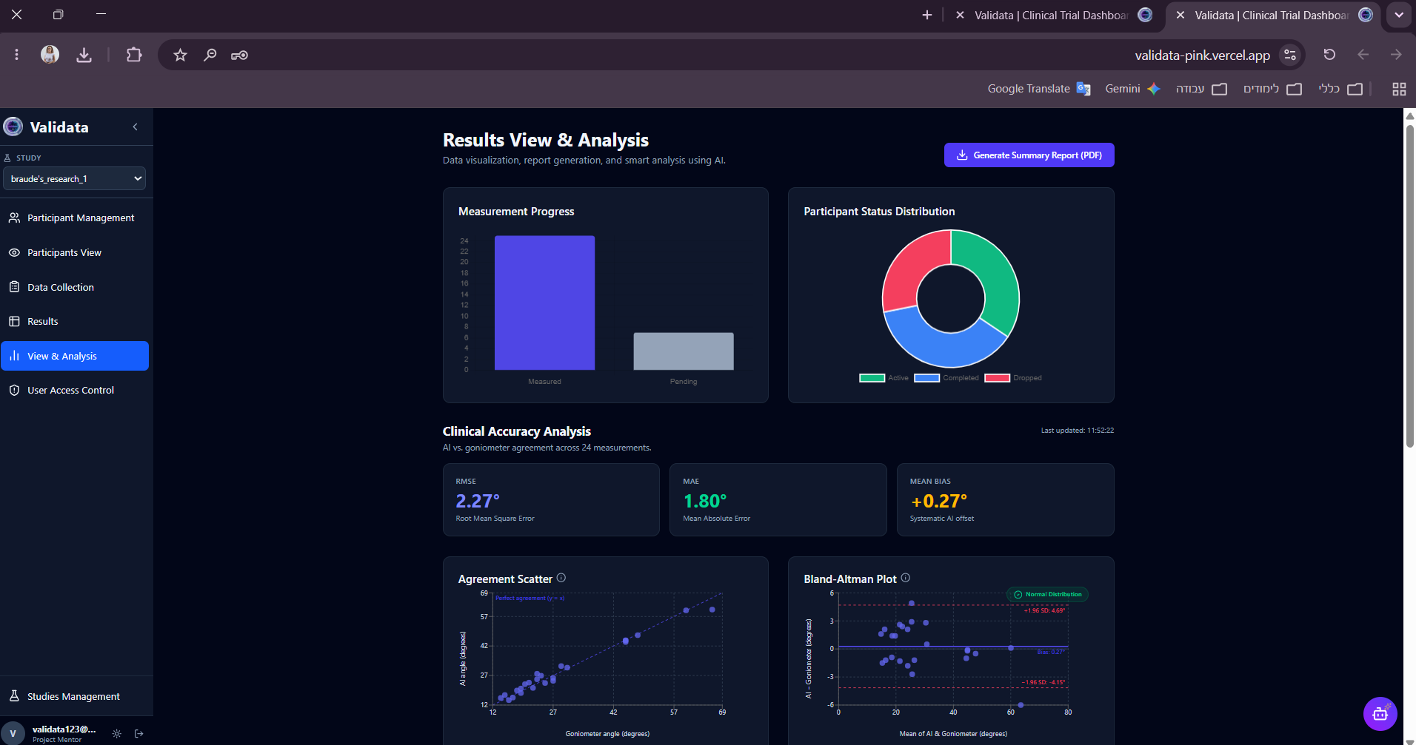

מסך User Access Control
מסך ניהול ובקרה המיועד למשתמש עם הרשאות Mentors .במסך זה ניתן לשלוט מי מצוות החוקרים מקבל גישה לאתר, אילו הרשאות יש לו, ולעקוב אחר סטטוס המשתמשים. ניתן להגיע אליו דרך התפריט הצדדי ואז ללחוץ על User Management.
פעולות ניתנות לביצוע –
  - טבלת משתמשים- רשימה של כל החשבונות הרשומים, המציגה עבור כל אחד את האימייל, תפקיד ואת הסטטוס שלו. (המשתמש שלך יסומן בתגית you). ישנו כפתור המאפשר למשוך את הנתונים העדכניים ביותר מה DB .
  - ניהול סטטוס משתמש- משתמשים חדשים שנרשמו מקבלים אוטומטית סטטוס "Pending Approval". מנהל יכול ללחוץ על כפתור האישור כדי להפוך אותם ל "Active" ולהעניק להם גישה לאתר . ניתן להקפיא גישה של חוקר פעיל על ידי לחיצה חוזרת על הכפתור והסטטוס שלו ישתנה ל "Suspended" (ניתן לבטל השעיה זו ולהחזירו למצב פעיל בכל עת).
  - שינוי תפקיד המשתמש - לחיצה על כפתור המגן מאפשרת לשדרג או להוריד הרשאות של חוקר בין שני התפקידים המרכזיים"Mentor" (מנהל בעל הרשאות מלאות) לבין "Team Member" (חוקר רגיל בעל הרשאות חלקיות).
  - מחיקת משתמש - כפתור המחיקה מאפשר להסיר לצמיתות משתמש ולשלול ממנו לחלוטין את הגישה לאתר.
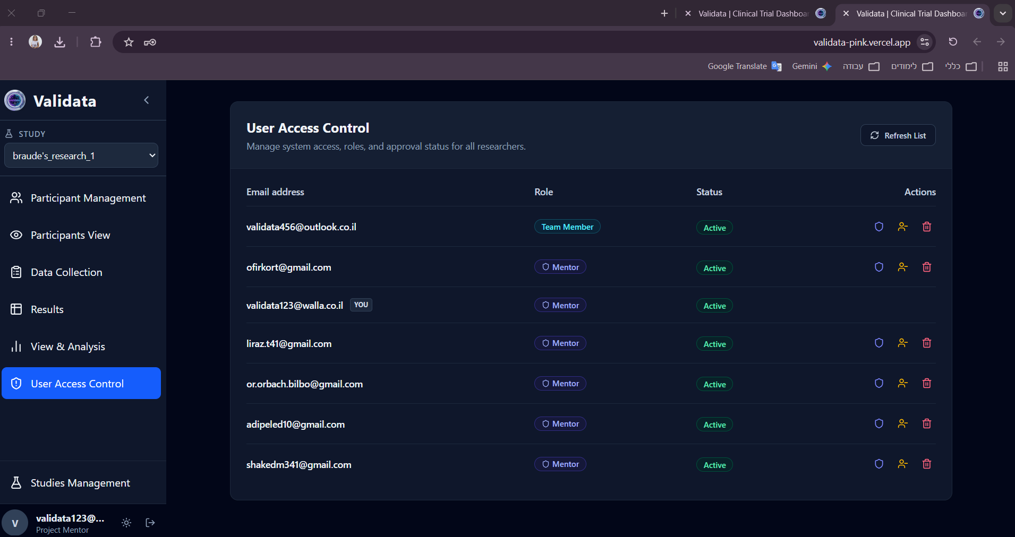

מסך Studies Management
מסך זה מיועד למשתמש עם הרשאות Mentors ומאפשר לנהל מחקרים שונים במקבל. מחקר מבודד לחלוטין ממחקרים אחרים כך שהמשתתפים, המדידות ויעדי גיוס לא מתערבבים בין המחקרים שונים. ניתן להגיע אליו דרך התפריט הצדדי ואז ללחוץ על Study Management.
פעולות ניתנות לביצוע –
1. יצירת מחקר חדש – ישנו טופס שניתן למלא ובכך לפתוח מחקר חדש יש להזין שם המחקר ואת יעד הגיוס (כמה משתתפים נדרשים למחקר).
2. רשימת כל המחקרים - בחלק זה מוצגים כל המחקרים הקיימים באתר. עבור כל מחקר מופיע שם המחקר ויעד הגיוס שלו .ישנה תגית ירוקה המציינת איזה מבין המחקרים הוא המחקר הפעיל כרגע (זה שעליו עובדים ורואים את נתוניו בשאר המסכים). בנוסף לכך בלחיצה על כפתור הפח ניתן למחוק מחקר קיים( מחיקת מחקר מסירה לצמיתות את כל המשתתפים ואת כל המדידות המשויכות אליו ללא אפשרות שחזור).
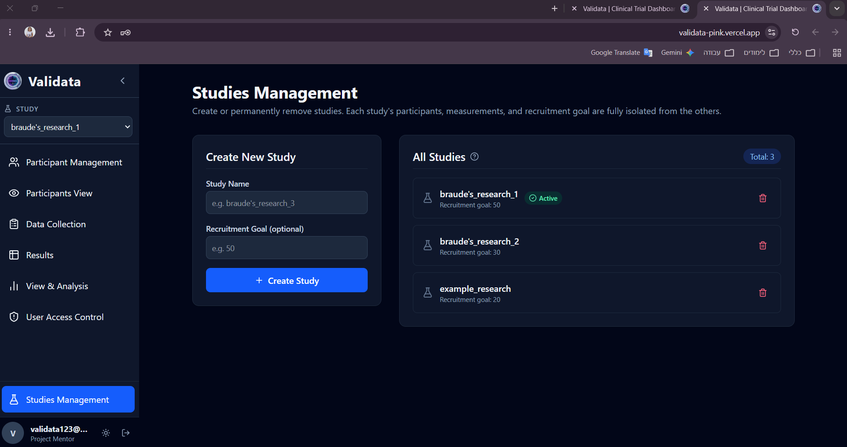

צ'אט בינה מלאכותית
האתר כולל עוזר מחקר וירטואלי חכם מבוסס מודל Gemini המוטמע ישירות במסך. העוזר יכול לענות על שאלות בנוגע למחקר, להפיק תובנות, ואף לייצר גרפים מותאמים אישית מתוך נתוני המחקר שלכם. ניתן לפתוח את הצ'אט ממסך View & Analysis על ידי לחיצה על הכפתור המרחף (עם סמל הרובוט) הממוקם בפינה הימנית התחתונה של המסך.
פעולות ניתנות לביצוע –
1. התייעצות חופשית- ניתן לשאול את העוזר הווירטואלי כל שאלה לגבי המחקר למשל, לבקש ממנו לסכם את התוצאות, או להשוות בין ביצועי ה AI למדידות הגוניומטר.
2. מודעות להקשר -העוזר יודע לנתח את רשימת המשתתפים ואת כל המדידות שנאספו במחקר.
3. יצירת גרפים דינמיים- היכולת המרכזית והמתקדמת ביותר של הצ'אט. ניתן לבקש מהעוזר לבנות תצוגה גרפית מיוחדת שלא קיימת במסך ה View & Analysis. העוזר מסוגל להפיק בזמן אמת בתוך חלון הצ'אט גרפי עמודות, גרפי מגמה, גרפי עוגה.ניתן לרחף מעל הגרפים שהעוזר מייצר כדי לקבל נתונים מדויקים נוספים .
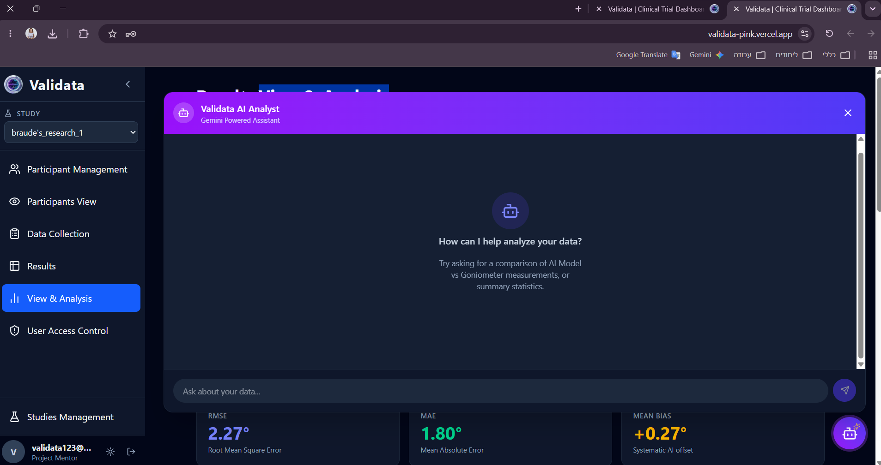

סרטון לאתר
להוסיף!!!!!!!!!!!!!!!!!!!!!!!!!!!!!!!!!!!!!!!!!!!
נא לכלול סרטון של כדקה-דקה וחצי , שיווקי, המציג את האתר.

